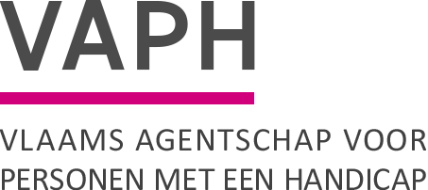  Zenithgebouw  Koning Albert II-laan 37  1030 BRUSSEL  www.vaph.be | INFONOTA
 | Aan: gemachtigde experten, multidisciplinaire teams (MDT), multifunctionele centra (MFC), ouderinitiatieven, vergunde zorgaanbieders (VZA)
 | 13 november 2023
 | INF/23/34
Contactpersoon | Team hulpmiddelen en aanpassingen
E-mail | hulpmiddelen@vaph.be
Wijzigingen aan de refertelijsten en de hulpmiddelenfiches vanaf 1/01/2024
Vanaf 1 januari 2024 worden een aantal wijzigingen aan de refertelijsten en de hulpmiddelenfiches doorgevoerd. We lichten hier toe wat de wijzigingen precies inhouden. De wijzigingen gelden voor aanvragen die bij het VAPH ingediend worden vanaf die datum.

Algemene verhoging van de bedragen
Met uitzondering van de recent opgenomen vergoedingen vanaf 1 april en 1 oktober 2023 worden alle bedragen vermeld in de refertelijst, de refertelijst bis en de hulpmiddelenfiches verhoogd met 5%.

Het VAPH neemt deze maatregel om de vergoedingen beter af te stemmen op de gestegen prijzen voor de hulpmiddelen en aanpassingen en de producten waarmee de hoogte van de basiskosten bepaald wordt.

Uitbreiding refertelijst bis
De refertelijst bis omvat alle referterubrieken die kunnen worden toegekend voor gebruik bij een zorgaanbieder die erkend of vergund is bij het VAPH (bv. VZA’s, MFC’s of ouderinitiatieven) wanneer voldaan is aan de specifieke voorwaarden in de IMB-regelgeving.

Vanaf 1 januari 2024 worden volgende referterubrieken bijkomend opgenomen in de refertelijst bis:
- Specifieke zetel voor personen met de ziekte van Huntington
- Anti-decubituskussen
- Anti-decubitusmatras: Statische matras
- Anti-decubitusmatras: Statische oplegmatras
- Anti-decubitusmatras: Wisseldrukmatras
- Anti-decubitusmatras: Wisseldrukoplegmatras
- Anti-decubitusmatras: Aanvulling: 30°-zijligkussen
- Anti-decubitusmatras: Aanvulling: Zwevende hielenkussen
- Tilband of tildoek

We hanteren hiervoor dezelfde tegemoetkomingen als in de refertelijst. In de hulpmiddelenfiches worden geen specifieke bijkomende voorwaarden opgenomen naar aanleiding van deze wijziging.

De uitbreiding komt er na een bevraging van de betrokken organisaties en in overleg met vertegenwoordigers van de betrokken belangengroepen.

Als u vragen heeft over deze wijzigingen, dan kunt u contact opnemen met het VAPH via de contactgegevens bovenaan deze infonota.

James Van Casteren
Administrateur-generaal

